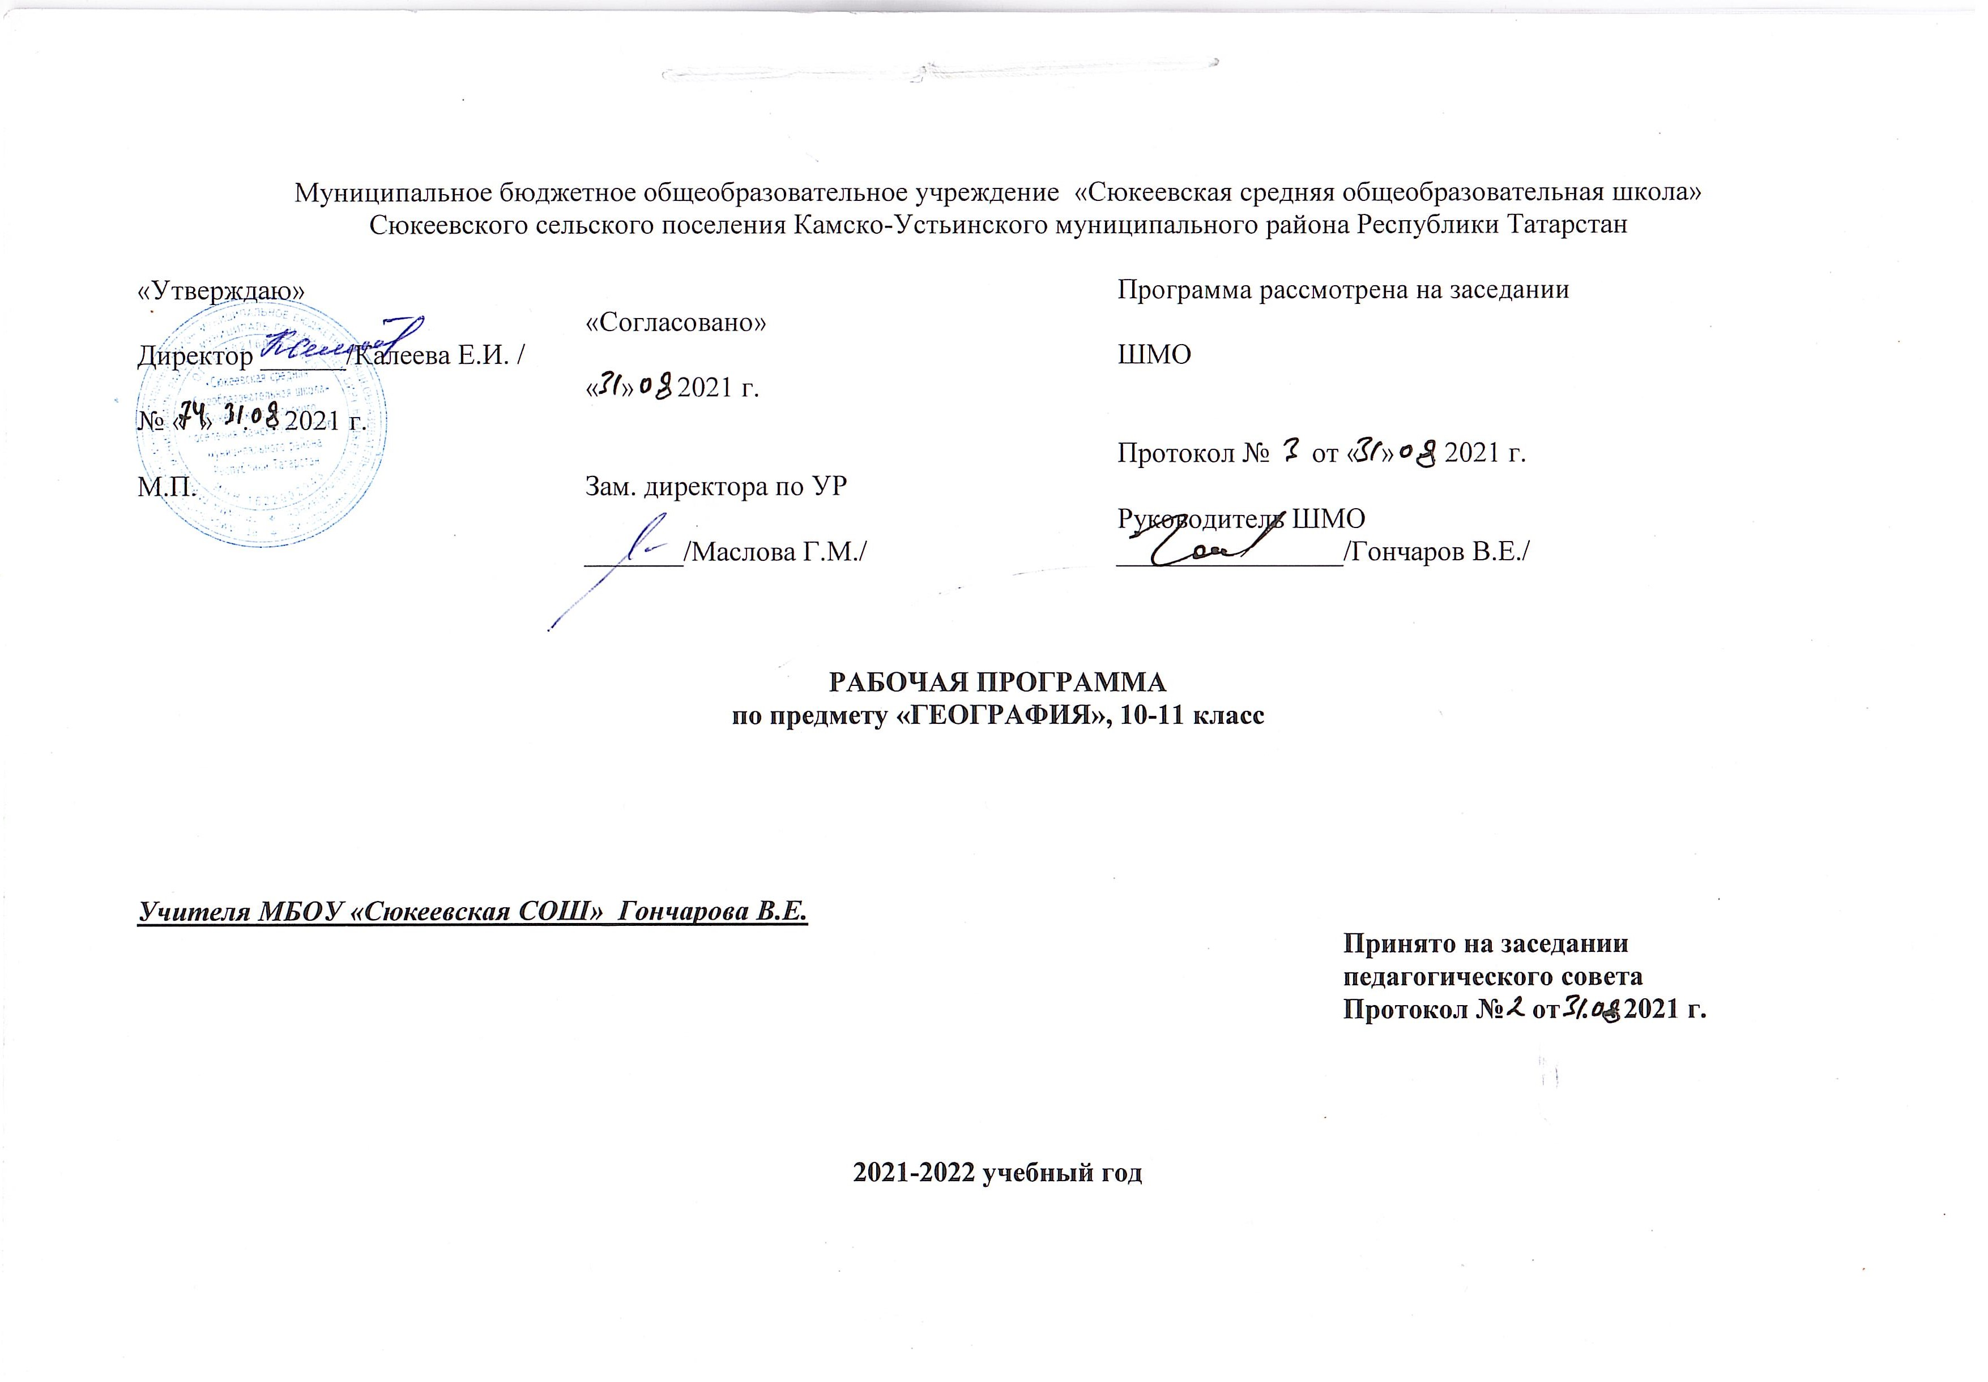
Планируемые результаты освоения учебного предмета
Личностные результаты в сфере отношений обучающихся к России как к Родине (Отечеству):
- российская идентичность, способность к осознанию российской идентичности в поликультурном социуме, чувство причастности к историко-культурной общности российского народа и судьбе России, патриотизм, готовность к служению Отечеству, его защите;
- уважение к своему народу, чувство ответственности перед Родиной, гордости за свой край, свою Родину, прошлое и настоящее многонационального народа России, уважение к государственным символам (герб, флаг, гимн);
- формирование уважения к русскому языку как государственному языку Российской Федерации, являющемуся основой российской идентичности и главным фактором национального самоопределения;
- воспитание уважения к культуре, языкам, традициям и обычаям народов, проживающих в Российской Федерации.
Личностные результаты в сфере отношений обучающихся к закону, государству и к гражданскому обществу:
- гражданственность, гражданская позиция активного и ответственного члена российского общества, осознающего свои конституционные права и обязанности, уважающего закон и правопорядок, осознанно принимающего традиционные национальные и общечеловеческие гуманистические и демократические ценности, готового к участию в общественной жизни;
- признание неотчуждаемости основных прав и свобод человека, которые принадлежат каждому от рождения, готовность к осуществлению собственных прав и свобод без нарушения прав и свобод других лиц, готовность отстаивать собственные права и свободы человека и гражданина согласно общепризнанным принципам и нормам международного права и в соответствии с Конституцией Российской Федерации, правовая и политическая грамотность;
- мировоззрение, соответствующее современному уровню развития науки и общественной практики, основанное на диалоге культур, а также различных форм общественного сознания, осознание своего места в поликультурном мире;
- интериоризация ценностей демократии и социальной солидарности, готовность к договорному регулированию отношений в группе или социальной организации;
- готовность обучающихся к конструктивному участию в принятии решений, затрагивающих их права и интересы, в том числе в различных формах общественной самоорганизации, самоуправления, общественно значимой деятельности;
- готовность обучающихся противостоять идеологии экстремизма, национализма, ксенофобии; коррупции; дискриминации по социальным, религиозным, расовым, национальным признакам и другим негативным социальным явлениям.

Личностные результаты в сфере отношений обучающихся с окружающими людьми:
- нравственное сознание и поведение на основе усвоения общечеловеческих ценностей, толерантного сознания и поведения в поликультурном мире, готовности и способности вести диалог с другими людьми, достигать в нем взаимопонимания, находить общие цели и сотрудничать для их достижения;
- принятие гуманистических ценностей, осознанное, уважительное и доброжелательное отношение к другому человеку, его мнению, мировоззрению;
- способность к сопереживанию и формирование позитивного отношения к людям, в том числе к лицам с ограниченными возможностями здоровья и инвалидам; бережное, ответственное и компетентное отношение к физическому и психологическому здоровью других людей, умение оказывать первую помощь;
- формирование выраженной в поведении нравственной позиции, в том числе способности к сознательному выбору добра, нравственного сознания и поведения на основе усвоения общечеловеческих ценностей и нравственных чувств (чести, долга, справедливости, милосердия и дружелюбия);
- развитие компетенций сотрудничества со сверстниками, детьми младшего возраста, взрослыми в образовательной, общественно полезной, учебно-исследовательской, проектной и других видах деятельности.

Личностные результаты в сфере отношений обучающихся к окружающему миру, живой природе, художественной культуре:
- мировоззрение, соответствующее современному уровню развития науки, значимости науки, готовность к научно-техническому творчеству, владение достоверной информацией о передовых достижениях и открытиях мировой и отечественной науки, заинтересованность в научных знаниях об устройстве мира и общества;
- готовность и способность к образованию, в том числе самообразованию, на протяжении всей жизни; сознательное отношение к непрерывному образованию как условию успешной профессиональной и общественной деятельности;
- экологическая культура, бережное отношения к родной земле, природным богатствам России и мира; понимание влияния социально-экономических процессов на состояние природной и социальной среды, ответственность за состояние природных ресурсов; умения и навыки разумного природопользования, нетерпимое отношение к действиям, приносящим вред экологии; приобретение опыта эколого-направленной деятельности; эстетическое отношения к миру, готовность к эстетическому обустройству собственного быта.

Личностные результаты в сфере отношений обучающихся к семье и родителям, в том числе подготовка к семейной жизни:
- ответственное отношение к созданию семьи на основе осознанного принятия ценностей семейной жизни; положительный образ семьи, родительства.

Личностные результаты в сфере отношения обучающихся к труду, в сфере социально-экономических отношений:
- уважение ко всем формам собственности, готовность к защите своей собственности,
- осознанный выбор будущей профессии как путь и способ реализации собственных жизненных планов;
- готовность обучающихся к трудовой профессиональной деятельности как к возможности участия в решении личных, общественных, государственных, общенациональных проблем;
- потребность трудиться, уважение к труду и людям труда, трудовым достижениям, добросовестное, ответственное и творческое отношение к разным видам трудовой деятельности;
- готовность к самообслуживанию, включая обучение и выполнение домашних обязанностей.

Личностные результаты в сфере физического, психологического, социального и академического благополучия обучающихся:
физическое, эмоционально-психологическое, социальное благополучие обучающихся в жизни образовательной организации, ощущение детьми безопасности и психологического комфорта, информационной безопасности.

Метапредметные результаты
- Регулятивные универсальные учебные действия
Выпускник научится:
самостоятельно определять цели, задавать параметры и критерии, по которым можно определить, что цель достигнута;
оценивать возможные последствия достижения поставленной цели в деятельности, собственной жизни и жизни окружающих людей, основываясь на соображениях этики и морали;
ставить и формулировать собственные задачи в образовательной деятельности и жизненных ситуациях;
оценивать ресурсы, в том числе время и другие нематериальные ресурсы, необходимые для достижения поставленной цели;
выбирать путь достижения цели, планировать решение поставленных задач, оптимизируя материальные и нематериальные затраты;
организовывать эффективный поиск ресурсов, необходимых для достижения поставленной цели;
сопоставлять полученный результат деятельности с поставленной заранее целью.
2. Познавательные универсальные учебные действия
Выпускник научится:
искать и находить обобщенные способы решения задач, в том числе, осуществлять развернутый информационный поиск и ставить на его основе новые (учебные и познавательные) задачи;
критически оценивать и интерпретировать информацию с разных позиций, распознавать и фиксировать противоречия в информационных источниках;
использовать различные модельно-схематические средства для представления существенных связей и отношений, а также противоречий, выявленных в информационных источниках;
находить и приводить критические аргументы в отношении действий и суждений другого; спокойно и разумно относиться к критическим замечаниям в отношении собственного суждения, рассматривать их как ресурс собственного развития;
выходить за рамки учебного предмета и осуществлять целенаправленный поиск возможностей для широкого переноса средств и способов действия;
выстраивать индивидуальную образовательную траекторию, учитывая ограничения со стороны других участников и ресурсные ограничения;
менять и удерживать разные позиции в познавательной деятельности.
- Коммуникативные универсальные учебные действия
Выпускник научится:
осуществлять деловую коммуникацию как со сверстниками, так и со взрослыми (как внутри образовательной организации, так и за ее пределами), подбирать партнеров для деловой коммуникации исходя из соображений результативности взаимодействия, а не личных симпатий;
при осуществлении групповой работы быть как руководителем, так и членом команды в разных ролях (генератор идей, критик, исполнитель, выступающий, эксперт и т.д.);
координировать и выполнять работу в условиях реального, виртуального и комбинированного взаимодействия;
развернуто, логично и точно излагать свою точку зрения с использованием адекватных (устных и письменных) языковых средств;
распознавать конфликтогенные ситуации и предотвращать конфликты до их активной фазы, выстраивать деловую и образовательную коммуникацию, избегая личностных оценочных суждений.

Предметные результаты.
Выпускник на базовом уровне научится:
понимать значение географии как науки и объяснять ее роль в решении проблем человечества;
определять количественные и качественные характеристики географических объектов, процессов, явлений с помощью измерений, наблюдений, исследований;
составлять таблицы, картосхемы, диаграммы, простейшие карты, модели, отражающие географические закономерности различных явлений и процессов, их территориальные взаимодействия;
сопоставлять и анализировать географические карты различной тематики для выявления закономерностей социально-экономических, природных и геоэкологических процессов и явлений;
сравнивать географические объекты между собой по заданным критериям;
выявлять закономерности и тенденции развития социально-экономических и экологических процессов и явлений на основе картографических и статистических источников информации;
раскрывать причинно-следственные связи природно-хозяйственных явлений и процессов;
выделять и объяснять существенные признаки географических объектов и явлений;
выявлять и объяснять географические аспекты различных текущих событий и ситуаций;
описывать изменения геосистем в результате природных и антропогенных воздействий;
решать задачи по определению состояния окружающей среды, ее пригодности для жизни человека;
оценивать демографическую ситуацию, процессы урбанизации, миграции в странах и регионах мира;
объяснять состав, структуру и закономерности размещения населения мира, регионов, стран и их частей;
характеризовать географию рынка труда;
рассчитывать численность населения с учетом естественного движения и миграции населения стран, регионов мира;
анализировать факторы и объяснять закономерности размещения отраслей хозяйства отдельных стран и регионов мира;
характеризовать отраслевую структуру хозяйства отдельных стран и регионов мира;
приводить примеры, объясняющие географическое разделение труда;
определять принадлежность стран к одному из уровней экономического развития, используя показатель внутреннего валового продукта;
оценивать ресурсообеспеченность стран и регионов при помощи различных источников информации в современных условиях функционирования экономики;
оценивать место отдельных стран и регионов в мировом хозяйстве;
оценивать роль России в мировом хозяйстве, системе международных финансово-экономических и политических отношений;
объяснять влияние глобальных проблем человечества на жизнь населения и развитие мирового хозяйства.

Выпускник на базовом уровне получит возможность научиться:
характеризовать процессы, происходящие в географической среде; сравнивать процессы между собой, делать выводы на основе сравнения;
переводить один вид информации в другой посредством анализа статистических данных, чтения географических карт, работы с графиками и диаграммами;
составлять географические описания населения, хозяйства и экологической обстановки отдельных стран и регионов мира;
делать прогнозы развития географических систем и комплексов в результате изменения их компонентов;
выделять наиболее важные экологические, социально-экономические проблемы;
давать научное объяснение процессам, явлениям, закономерностям, протекающим в географической оболочке;
понимать и характеризовать причины возникновения процессов и явлений, влияющих на безопасность окружающей среды;
оценивать характер взаимодействия деятельности человека и компонентов природы в разных географических условиях с точки зрения концепции устойчивого развития;
раскрывать сущность интеграционных процессов в мировом сообществе;
прогнозировать и оценивать изменения политической карты мира под влиянием международных отношений;
оценивать социально-экономические последствия изменения современной политической карты мира;
оценивать геополитические риски, вызванные социально-экономическими и геоэкологическими процессами, происходящими в мире;
оценивать изменение отраслевой структуры отдельных стран и регионов мира;
оценивать влияние отдельных стран и регионов на мировое хозяйство;
анализировать региональную политику отдельных стран и регионов;
анализировать основные направления международных исследований малоизученных территорий;
выявлять особенности современного геополитического и геоэкономического положения России, ее роль в международном географическом разделении труда;
понимать принципы выделения и устанавливать соотношения между государственной территорией и исключительной экономической зоной России;
давать оценку международной деятельности, направленной на решение глобальных проблем человечества.

Содержание
Человек и окружающая среда
Окружающая среда как геосистема. Важнейшие явления и процессы в окружающей среде. Представление о ноосфере.
Взаимодействие человека и природы. Природные ресурсы и их виды. Закономерности размещения природных ресурсов. Ресурсообеспеченность. Рациональное и нерациональное природопользование.
Геоэкология. Техногенные и иные изменения окружающей среды. Пути решения экологических проблем. Особо охраняемые природные территории и объекты Всемирного природного и культурного наследия.

Территориальная организация мирового сообщества
Мировое сообщество – общая картина мира. Современная политическая карта и ее изменения. Разнообразие стран мира. Геополитика. «Горячие точки» на карте мира.
Население мира. Численность, воспроизводство, динамика населения. Демографическая политика. Размещение и плотность населения. Состав и структура населения (половозрастной, этнический, религиозный состав, городское и сельское население). Основные очаги этнических и конфессиональных конфликтов. География рынка труда и занятости. Миграция населения. Закономерности расселения населения. Урбанизация.
Мировое хозяйство. Географическое разделение труда. Отраслевая и территориальная структура мирового хозяйства. Изменение отраслевой структуры. География основных отраслей производственной и непроизводственной сфер. Развитие сферы услуг. Международные отношения. Географические аспекты глобализации.

Региональная география и страноведение
Комплексная географическая характеристика стран и регионов мира. Особенности экономико-географического положения, природно-ресурсного потенциала, населения, хозяйства, культуры, современных проблем развития крупных регионов и стран Европы, Азии, Северной и Южной Америки, Австралии и Африки. Перспективы освоения и развития Арктики и Антарктики. Международная специализация крупнейших стран и регионов мира. Ведущие страны-экспортеры основных видов продукции.
Роль отдельных стран и регионов в системе мирового хозяйства. Региональная политика. Интеграция регионов в единое мировое сообщество. Международные организации (региональные, политические и отраслевые союзы).
Россия на политической карте мира и в мировом хозяйстве. География экономических, политических, культурных и научных связей России со странами мира. Особенности и проблемы интеграции России в мировое сообщество. Географические аспекты решения внешнеэкономических и внешнеполитических задач развития России.

Роль географии в решении глобальных проблем человечества
Географическая наука и географическое мышление. Карта – язык географии. Географические аспекты глобальных проблем человечества. Роль географии в решении глобальных проблем современности. Международное сотрудничество как инструмент решения глобальных проблем.
Тематическое планирование.
 | Наименование разделов и тем | Всего  часов
10 кл. | Общая характеристика мира | 35
1 | Современная география | 1
2. | Страны современного мира | 3  резерва)
3. | Населения мира | 7
4. | Человек и окружающая среда.Мировые природные ресурсы. | 8
5. | Мировое хозяйство и научно-техническая революция | 2  резерва)
6. | Мировое хозяйство | 9
7. | Роль географии в решении глобальных проблем человечества.  Глобальные проблемы современности и их взаимосвязь | 2
 | Уроки обобщения и контроля | 2
11 кл | Региональная география и страноведение | 34
1. | Политическая карта мира | 2
2. | Зарубежная Европа | 6
3. | Зарубежная Азия | 8
4. | Англо-Америка | 3
5. | Латинская Америка | 5
6. | Африка | 4
7. | Австралия и Океания | 3
8. | Россия в современном мире | 1
 | Уроки обобщения и контроля | 2

